Tisková zpráva

FOREJT VS. MOREJT: KDO NA SÍTÍCH SCHYTAL NEJVĚTŠÍ HEJT?

Praha – Brno, 9. září 2022 – Jak říkají zkušení: „Lépe dobře ukrást než špatně vymyslet“. Tím se patrně řídili marketéři v McDonalds´s při tvorbě reklamní kampaně Mc’n’Roll. Spojení celebrity (Přemka Forejta) a hraní na burgery a další suroviny ve hudebním klipu kapičku připomíná kampaň řetězce Edeca s hudebníkem Marcem Rebilletem. Nuž, McDonald’s má kuchařskou celebritu s hudebními sklony. Reklama, v níž Forejt hraje na suroviny a do chytlavého beatu z kuchyně Kapitána Dema rapuje „fresh, mňam, mám to rád“, v půlce srpna obletěla internet a nenechala veřejnost chladnou. Úder vrátilo nikoliv Imperium, ale Bageterie Boulevard, která se spojila s internetovým bavičem Martinem Mikyskou alias Mikýřem alias Martinem Morejtem, aby si společně posvítili na to, co je to brambora.

Nás v Adbrosu zajímalo, jak oba umělecké kousky hodnotila veřejnost. Naši analytici sociálních sítí se podívali na množství a sentiment reakcí na obě kampaně v období 17. - 26. srpna 2022. A výsledky jsou zajímavé.

Kampaně
V hudebním videu Mc’n‘Roll má hlavní roli kulinární celebrita Přemek Forejt, který s řetězcem v březnu oznámil tříletou spolupráci s cílem šířit povědomí o kvalitě používaných surovin. Není bez zajímavosti, že píseň produkoval Kapitán Demo, který nedávno spolupracoval s obchodním řetězcem Lidl. Forejt ve videu, které je jasně zacílené na mladší publikum, používá suroviny jako hudební nástroje v nahrávacím studiu a do chytlavého funky beatu velebí čerstvost a kvalitu burgerů.

Bageterie Boulevard se kontroverze v komunikaci nebojí, a rozhodla se na konkurenční kampani „povozit“. Martin Mikyska aka Martin Morejt, „celebrity šéfkuchař“ a kontrolor kvality, se v blond paruce a s ironií sobě vlastní vydává na cestu za poznáním surovin používaných na výrobu pečených brambor. Tato pouť mu má zabrat tři roky. Snad na to za tu dobu přijde, kluk ušatá.

Jak to vidí obyvatelé planety Internet
Analytici Adbrosu sesbírali celkem 2978 zmínek, které se na sociálních sítích objevily v období od 17. do 26. srpna 2022. Drtivá většina, 2850 zmínek, se týkala kampaně McDonald’s. Na spot Bageterie a Mikýře pak zbylo 128 názorů. Uživatelé se nevyhýbali ani srovnání s kampaněmi Michala Davida pro Penny a Kapitána Dema pro Lidl. Analytici posbírali reakce z Facebooku a YouTube.

Lidé většinou vyjadřovali hlavně názory vztahující se k samotné kampani McDonald’s. Tyto zmínky tvořily 77 % všech sesbíraných názorů a nadpoloviční většina z nich, celkem 66 %, byla negativní.

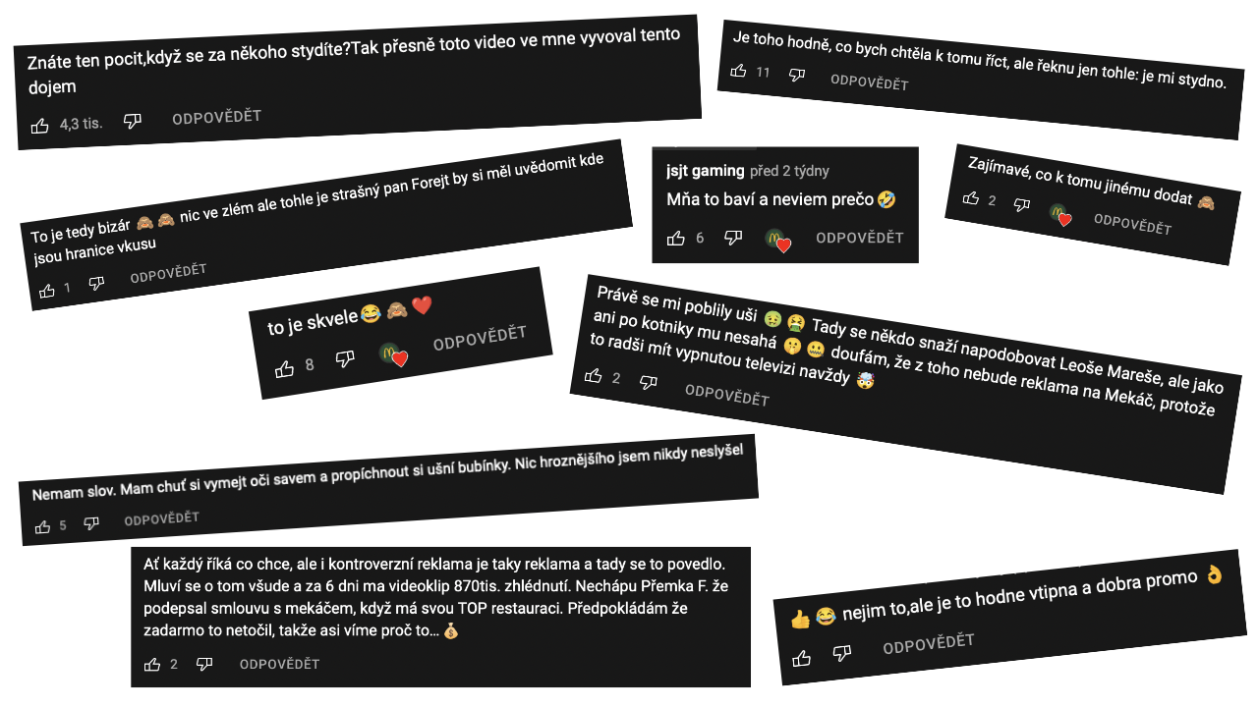

Hodnocení se však nevyhnul ani samotný protagonista Přemek Forejt. 194 uživatelů vyjádřilo názor spojený s jeho profesní pověstí, ve 149 případech se jednalo o odsuzující reakce. Na přetřes přišla i jeho osoba, ta si vysloužila celkem 237 reakcí. Z 92 % se jednalo o negativně laděné názory, pozitivita a zen získaly pouze tříprocentní zastoupení.

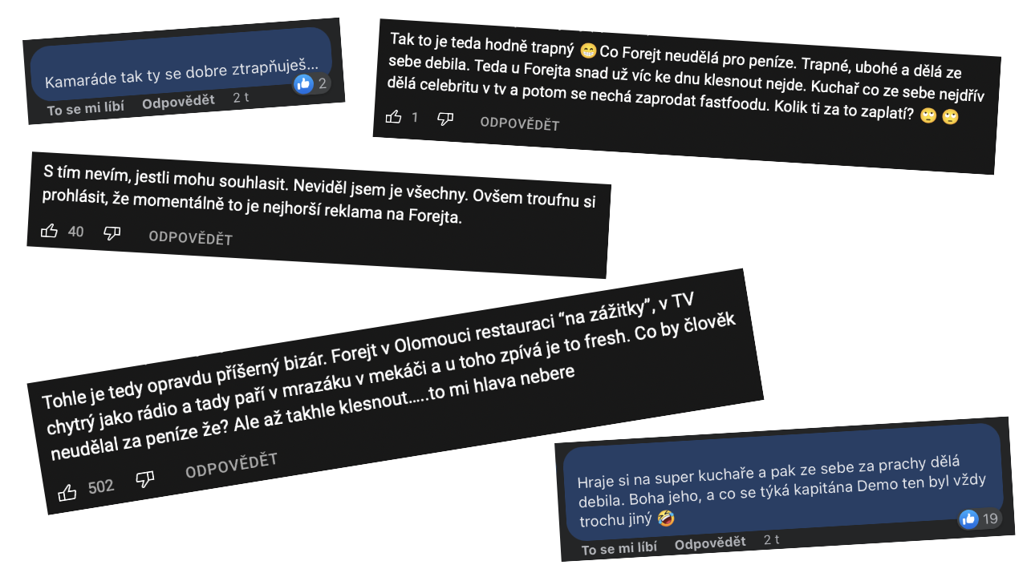

Ke srovnání McDonald’s s kampaněmi Lidlu a Penny se uchýlilo 120 uživatelů. Všech 34 lidí, kteří porovnali McDonald’s a Penny, zaujalo v tomto srovnání neutrální postoj. V souboji s kampaní Lidlu pak McDonald’s vychází jako poražený. Z 60 srovnávajících se 39 uživatelů přiklonilo na stranu počinu z dílny Lidlu a Kapitána Dema. Kampaně McDonald’s a Bageterie si pak vysloužily 16 srovnání, kde se síly vyrovnaly. 5 reakcí bylo pozitivních, 6 neutrálních a 5 negativních.
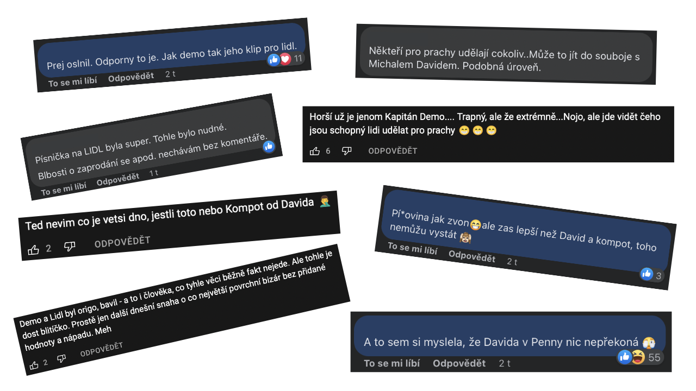

Někteří uživatelé také nenechali bez povšimnutí nápadnou podobnost mezi kampaněmi McDonald’s a loňskou reklamou na supermarket Marc Rebillet x Edeka. Ze 109 uživatelů jich 68 vyjádřilo znechucení nad snahou McDonald’s okopírovat starší zahraniční spot, dalších 48 uživatelů pak zaujalo neutrální stanovisko.

Spolupráce Mikýře a Bageterie si ve sledovaném období vysloužila 60 zmínek, z nichž 53 % tvořila pozitivní a 30 % negativní hodnocení. Ve srovnání s ostatními kampaněmi, ke kterému se uchýlilo 27 uživatelů, si Morejt vysloužil pozitivní názor od 13 a negativní od 6 uživatelů. Na Mikýře jako osobnost pak reagovalo 128 lidí, mezi kterými převládaly ve 44 % neutrální a 36 % pozitivní postoje.

Vítěz a poražený v jedné osobě?
Ač reklamní kampaň McDonald’s vyvolala na sítích spoustu reakcí, většina z nich byla negativní. Říká se, že špatná reklama je taky reklama, ale teprve čas ukáže, jaké dopady bude mít tato kampaň jak na řetězec, tak na image Přemka Forejta.

